**Уважаемые заявители! В целях снижения рисков распространения коронавирусной инфекции просим вас соблюдать правила посещения МФЦ**

20.04.2020

**ОБРАТИТЕ ВНИМАНИЕ:**

- Прием заявителей осуществляется исключительно по предварительной записи.

- Прием документов ведется преимущественно в случаях, ставящих под угрозу жизнь или нормальные жизненные условия и требующие неотложного решения, при условии отсутствия возможности получения требуемой услуги в электронном виде.

- На территории центров «Мои Документы» Воронежской области допускаются только заявители без сопровождающих лиц (за исключением сопровождения граждан по медицинским показаниям).

 - Ожидание приема происходит вне помещения центров.

**ПРОСИМ ВАС:**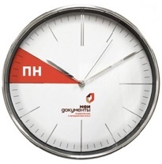

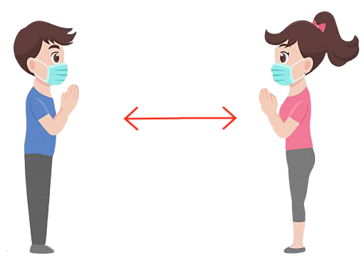- Планировать свой визит таким образом, чтобы прийти ко времени записи, но не ранее чем за 10 минут до приема.

- Соблюдать дистанцию до других граждан не менее 1 метра (социальное дистанцирование), в том числе в общественных местах.

-  Иметь при себе защитные маски.

Если у вас есть признаки ОРВИ или недомогание - отложите свой визит на более поздний срок.

Запланировать визит можно на сайте [http://mydocuments36.ru](https://mydocuments36.ru/), с помощью мобильного приложения «Мои Документы. Онлайн», в центре телефонного обслуживания +7 (473) 226-99-99.

Мы стараемся сделать ваше пребывание в центрах «Мои Документы» Воронежской области безопасным и комфортным. Руководство МФЦ просит с пониманием отнестись к вышеперечисленным мерам, которые введены в целях исполнения указа губернатора Воронежской области Александра Гусева по предупреждению распространения новой коронавирусной инфекции на территории региона и в соответствии с рекомендациями Министерства экономического развития РФ.

**Берегите себя и здоровье своих родных и близких!**